Командир отряда

Позывной: Юсуф

Характер:

дружок командир, как приятель, вроде командует но не строго

Аммуниция:

На плече имеет нашивку с эмблемой капли. Вооружён автоматом и ЭМ-ножом, на поясе висит сумка с эмблемой капли. В средней броне, с встроенным ЭМ-барьером.

Преобладающие цвета:

«Аметист» и «Пустыня».

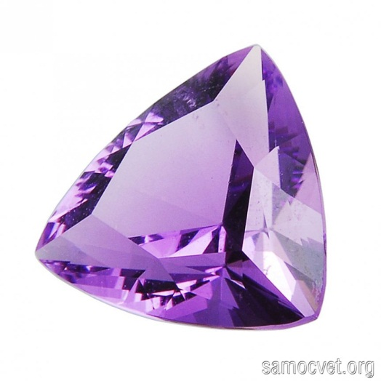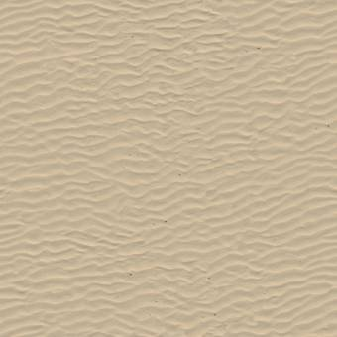

Общий концепт и стиль брони и расы (цвет кожи, волос, общие черты лица)

(это арт главного героя, который из того же отряда, поэтому должен быть тот же уклон)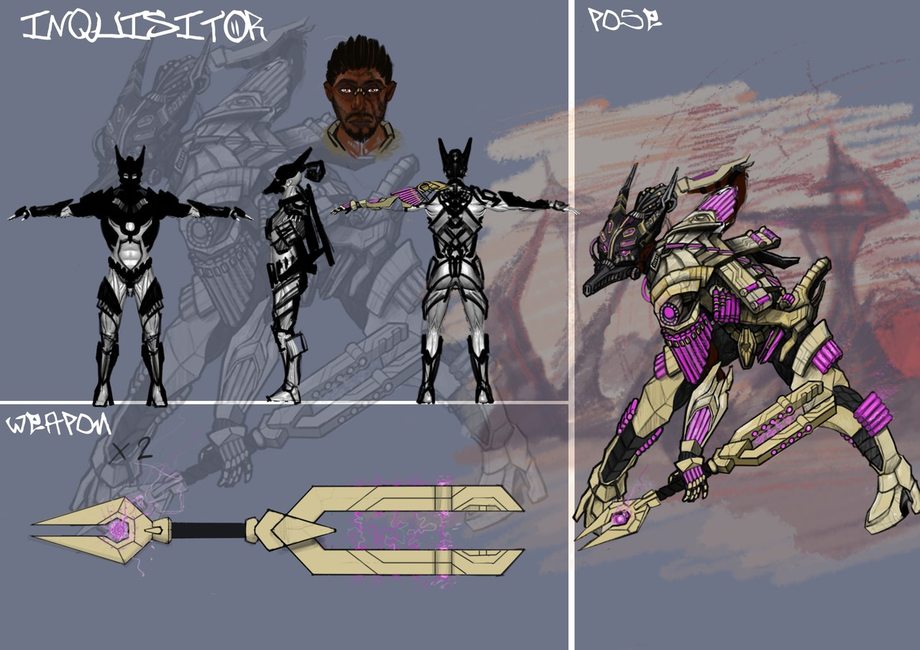

Элементы самой брони немного изменить, чтобы были отличия от главного героя. Основные цвета те же.

Уникальные элементы:

Лицо (добряк):

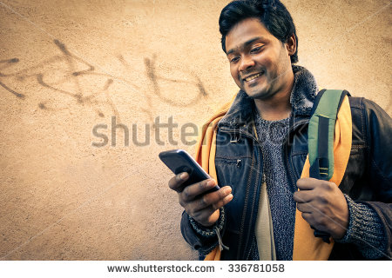

Шлем:

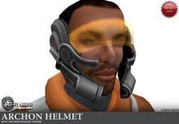

Бэкпак (сумка с медикаментами):

Закреплена сбоку на поясе

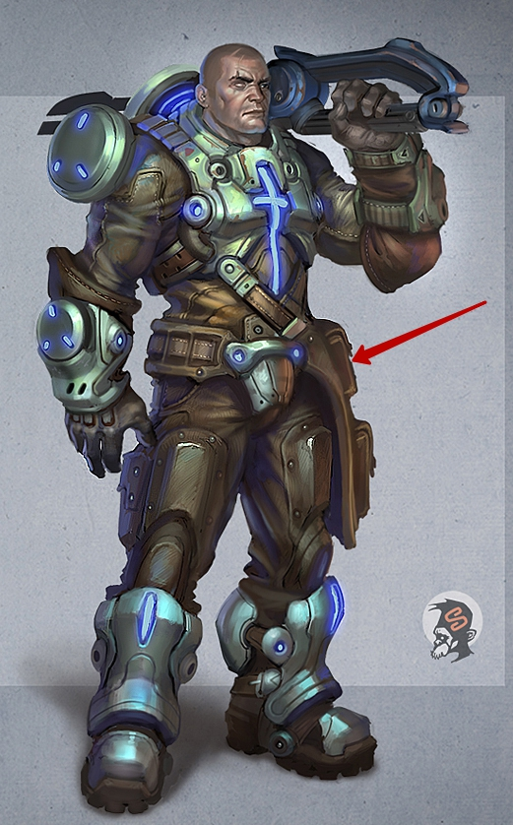

1. Второй Переносной усиленный ЭМ-барьер (носит в левой руке):

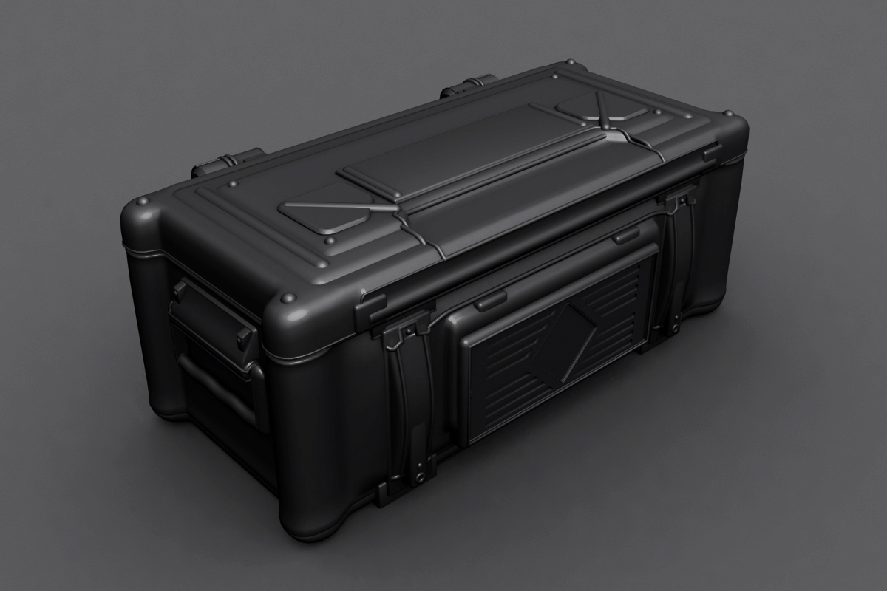

открывается с четырёх сторон (то есть 4 стенки с разрезом крест на крест)

внутри находится устройство

